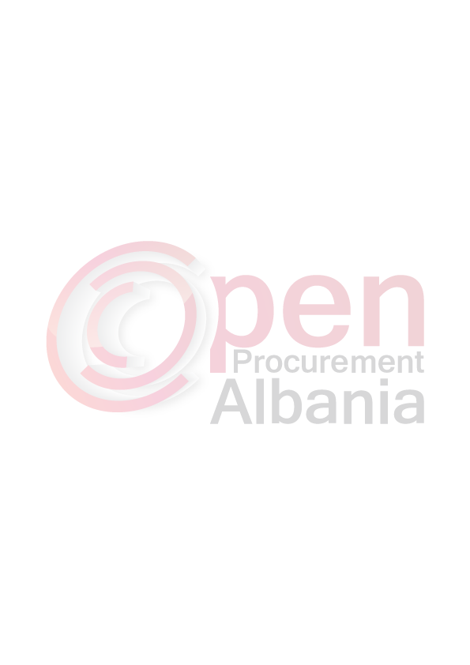
Buletini Nr. 15 datë 18 Prill 2016 Agjencia e Prokurimit Publik

BASHKIA TIRANË
Autoriteti Kontraktor: Bashkia Tiranë, Bulevardi “Dëshmorët e Kombit”, Tel/Fax: 042 256 799, prokurimet@tirana.gov.al; Adresa e Internetit: www.tirana.gov.al;

Lloji i procedurës së prokurimit: “Procedurë me negocim pa shpallje paraprake të njoftimit të kontratës”

Objekti i prokurimit: “Blerje bileta udhetimi per transport ajror nderkombetar per Bashkine e Tiranes”

Fondi limit: 1.666.666 (nje milion e gjashteqind e gjashtedhjete e gjashte mije e gjashteqind e gjashtedhjete e gjashte) lekë pa tvsh, vënë në dispozicion nga buxheti i Bashkisë së Tiranës për vitin 2016 me anë të V.K.B Nr.58 dt30.12.2015 për ”Miratimin e programit buxhetor afatmesëm 2016-2018 dhe detajimin e buxhetit të Bashkisë së Tiranës për vitin 2016”.

Vlera totale e kontratës: 2.000.000 (dy milion) lekë me tvsh.

Data e lidhjes së kontratës: 02.03.2016

Kontraktori: Subjekti Z. Elio Koço (person fizik)
Adresa: Rruga “Myslym Shyri”, Pallati 55, Shk.2, Ap.12, Kati i I –rë, Tiranë. NUIS: L4152701

Bulevardi “Dëshmorët e Kombit”, Këshilli i Ministrave Tel.+ 355 4 22 77 510 https://www.app.gov.al 443/527

